分析科学研究所研究生教育系列活动之三：学会共处
——同学如何共处

9月17日下午，我所在科学楼四楼会议室组织举行了2010年下半年分科所研究生教育系列活动的第三次活动：学会共处——同学如何共处。化工学院和我所的二十位师生参加了本次活动。
本次活动由我所党支部组织委员、博士生刘锐晓同学主持。会议开始后，我所二年级硕士生黄灿灿同学首先以“学会共处的艺术”为题，从学会倾听、学会说话、谨慎择友、私人空间和公共地域以及沟通-化代沟为桥等方面，与大家分享了自己对同学共处的看法与认识。其次，硕士生吴丽红同学以“同学如何共处”为题谈到：“同学之间相处真诚是前提、理解尊重信任是要素，同时要宽容谅解包容同学、多欣赏同学”。接下来，我所研究生副班长王敏芝同学从相互尊重、以诚相待、学会宽容、相互帮助、学会合作和学会欣赏别人等六个方面，探讨了同学如何共处。在同学们进行了热烈地讨论之后，郑老师从“同学”和“如何共处”两个层面，为何共处、如何共处等四个方面对本次活动进行了总结。他说：“学会宽容是和谐共处的前提，以诚相待是共处之本，有一颗友善的心是共处的关键，学会合作是共处的目标”。在谈到如何处好同学关系他说：“处好同学关系要从树立四个学会的发展观、发展自己能力、管理个人情绪、通过自主迈向相互帮助、发展成熟的人际关系和确立自己的角色地位等方面做起”。这个总结简短而发人深思，赢得了在座师生的称赞。
随后，我所二年级研究生乔宁强同学、吴丽红同学和王敏芝同学还汇报了各自的研究工作进展情况。郑老师对三位同学的近期工作予以肯定，同时对他们的工作设想一一给出了建设性的建议。
本次活动进行的时间虽不到两个小时，但却是同学们学会共处的一个良好开端。该活动对于进一步提高我所师生的素质、促进我所和谐发展等方面起到了积极的作用。
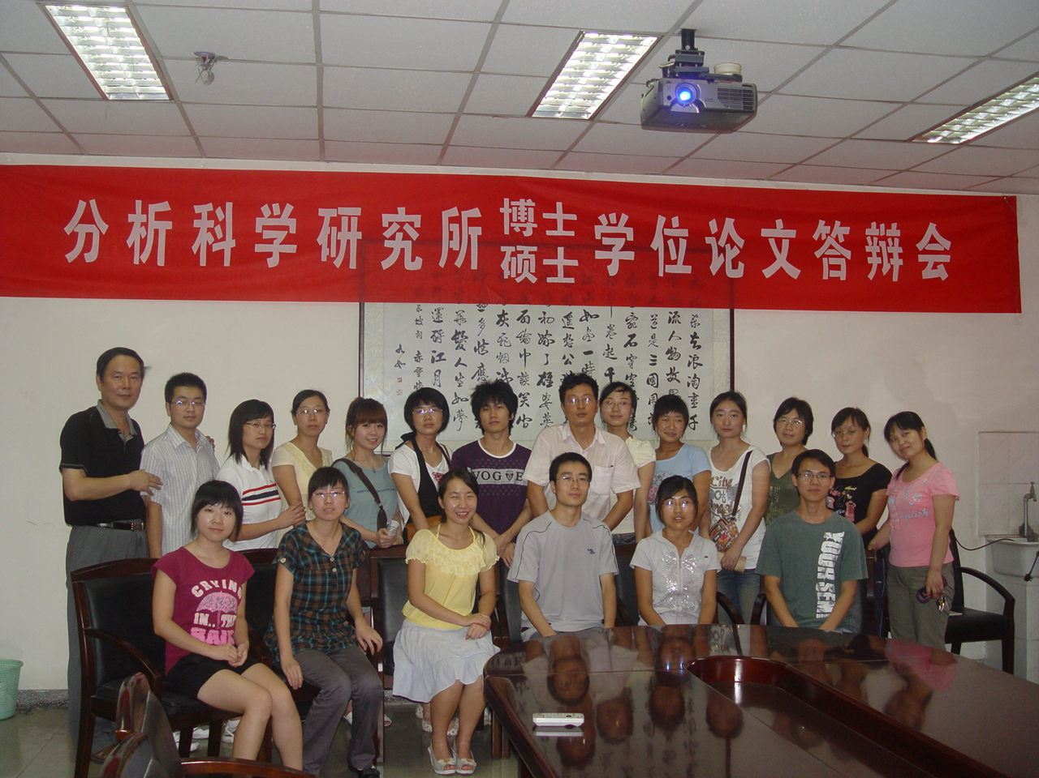
分科所研究生教育系列活动之三：学会共处---同学如何共处

参加活动的师生合影（注：班干部和一年级新生在前排就座）

分析科学研究所
2010年9月18日

